第29回長生テニス大会報告
平成27年5月24日 日曜日

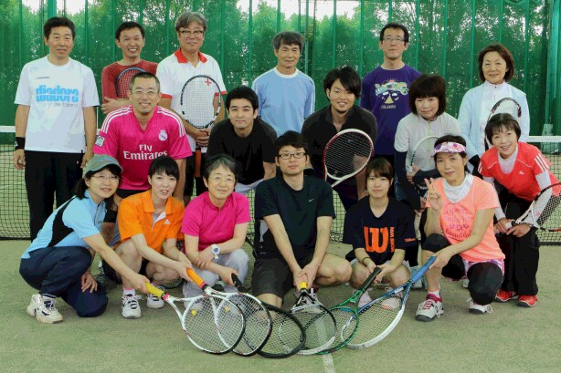

5月と言えば梅雨を思い出しますが、この日は曇り空で体を動かすにはまずまずの天候でした。
もし、雨でもインドアなので全く心配ありません。

過去最多の17名の選手が名を連ね、大会の火蓋が切られました。
とはいっても、10年間のブランクがある方、前大会からラケットを全く握っていない私、年2回のこの大会の時にしか走らない藤村事務長など・・・大丈夫？？という人も。

そんな私たちを早水先生はじめ、ベテランテニスプレイヤーのリードによりフォアハンドやボレーの練習から始まりました。 これが出来ないとテニスにならない。

Aチーム（上級者）、Bチーム（何と表現しましょうか？まあまあの人）それぞれのグループに別れて熱戦をくりひろげました。

Aチームのラリーの応酬や高度なテクニックを横目に、Bチームも良くがんばりました。
ボールを追いかけている時は、夢中になれるものですね。

試合終了後、勝率を計算したところ･･･なんと、なんと
藤村事務長がただ一人、5戦全勝していることがわかり初優勝を飾りました。拍手！！

特にネット際でのボレーが光っていました。

新しい参加者もいつものメンバーも、交流の輪が広がるって良い感じです。
また、テニスやりましょうね！

次回、平成27年10月25日（日）予定です。
ご連絡は長生学園まで
０３０－２２５４－５７７１

